ليزر الياقوت ( )
اكتشف عام 1960 والوسط الفعال هو بلورة الياقوت ( ) وهي عبارة عن اوكسيد الالمنيوم ( ) المطعم بايون الكروم ( ) بنسبة تطعيم حوالي ( ) من الوزن الكلي بتركيز ايونات فعالة حوالي ( ) يكون لون البلورة احمر وقطر بلورة اغلياقوت يتراوح مابين ( ) وطولها ( ) يتم الضخ باستخدام المصباح الوميضي ويعمل بنظام المستويات الثلاثة ( ) ويحتاج تبريد جيد جدا . نمط التشغيل نبضي والطول الموجي لشعاع الليزر الخارج ( ) .
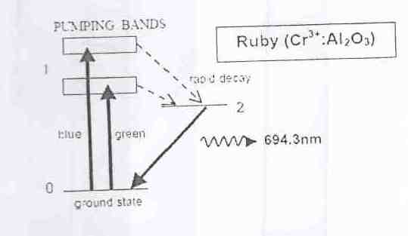

ليزر النيدميوم – ياك ( )
يعتبر واحد من اهم انواع اليزرات عموما وقد اكتشف عام 1964 . الوسط الفعال هو بلورة الياك ( ) وهي عبارة عن اوكسيد اليتريوم المنيوم ( ) المطعم بايونات النيدميوم ( ) بنسبة تطعيم لا تتجاوز ( ) يكون لون البلورة ارجواني . يتم الضخ باستخدام المصباح الوميضي بكفاءة لا تتجاوز ( ) او باستخدام ليزر اشباه الموصلات بكفاءة تصل الى ( ) وهو يعمل بنظام المستويات الرباعية ويحتاج تبريد جيد نمط العمل مستمر ونبضي . اغلاطوال الموجية لشعاع الليزر الخارج ثلاثة هي ( ) . تمتاز بلورة الياك بقاومة عالية ضد التلف وصلادة ضد الكسر ونوعية بصرية عالية .
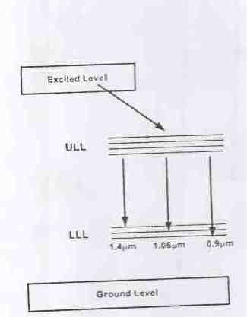

ليزر النيدميوم – زجاج ( )
الوسط الفعال هو الزجاج المطعم بايونات النيدميوم ( ) ( الايونات السالبة ) بنسبة تطعيم تصل الى ( ) يكون لون البلورة ارجواني وابعاد البلورة من بضعة مايكرون ( ) الى طول ( ) وقطر ( ) الضخ باستخدام المصباح الوميضي بكفاءة لا تتجاوز ( ) او باستخدام ليزر اشباه الموصلات بكفاءة تصل الى ( ) يعمل بنظام المستويات الرباعية وتحتاج تبريد جيد ونمط العمل نبضي . والاطوال الموجية لشعاع الليزر الخارد ثلاثة هي ( ) .

سؤال : قارن بين ليزر النيدميوم – ياك وليزر النيدميوم – زجاج .
جواب :
ليزر الكساندرايت ( )
اكتشف عام 1973 والوسط الفعال هو بلورة ( ) المطعمة بايونات الكروم ( ) الطول الموجي لشعاع الليزر الخارج هو ( ) اذا تم تشغيل المنظومة بنظام المستويات الثلاثية ويعطي مدى من الاطوال الموجية ( ) اذا تم تشغيلها بنظام المستويات الرباعية .

ليزرات الحالة السائلة ( ليزر الصبغة ) ( )
يكون ليزر الصبغة من الوسط الفعال ومصدر الضخ ومجهز القدرة والاجزاء الملحقة
الوسط الفعال : هو عبارة عن صبغة عضوية ( ) مذابة في محلول مناسب مثل الماء او الكحول الاثيلي وغيرها .
مصدر الضخ : يستخدم المصباح الوميضي ( ) كما في ليزرات الحالة الصلبة يمكن ان يتم اضخ الوسط الفعال باستخدام شعاع ليزر اخر مثل ليزر بخار النحاس ( ) وهذه الطريقة تكون ذات كفاءة اعلى من طريقة الضخ بالمصباح الوميضي .
مجهز القدرة ( ) والاجزاء الملحقة ( ) : كما ذكر في ليزرات الحالة الصلبة .
تمتاز ليزرات الحالة السائلة بما يلي :
  - امكانية الحصول على حزمة عريضة من الاطوال الموجية لليزر وهذا يسمى النغيم ( ) .
  - سهولة تكوين الوسط الفعال ( اذابة الصبغة في المحلول ) .
  - امكانية تغيير تركيز الصبغة بسهولة ( تقليله بتخفيف المحلول او زيادته بتركيز المحلول ) .
  - لاتوجد عيوب بلورية .
  - سهولة عملية التبريد من خلال تحريك المحلول .
مساوىء ليزرات الحالة السائلة هي :
- عدم الاستقرار بسبب حركة السائل .
- يمكن ان يسبب المذيب الى منع توليد الليزر .
- تتاثر بالحرارة بشكل كبير جدا .
- تتحلل الصبغة عند تعرضها الى الضوء .
من انواع ليزرات الصبغة :
- ليزر الصبغة رودامين (
- ليزر الصبغة رودامين (
- ليزر صبغة الكومارين (
- ليزر صبغة البوليميثان (
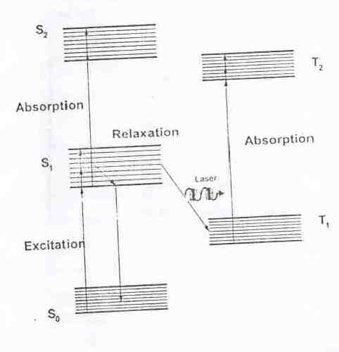
ليزرات الحالة الغازية ( ) يتكون الليزر الغازي من الوسط الفعال ومصدر الضخ ( مجهز القدرة ) والاجزاء الملحقة .
الوسط الفعال هو عبارة عن انبوب من الزجاج او السيراميك يحتوي على غاز واحد مثل ليزرات الاركون والزينون والهيدروجين والنتيروجين اوخليط من غازين مثل ليزرات الهيليوم – نيون وفلوريد الهيدروجين وكلوريد الزينون او خليط من اكثر من غازين مثل ليزرات .
كما تقسم الليزرات الغازية الى انواع عديدة حسب الية توليد الليزر الى :
- ليزرات الغازات المتعادلة مثل (
- ليزرات الغازات الايونية مثل (
- ليزرات الغزات الجزئية مثل (
يكون تركيز الذرات او الجزيئات حوالي ( ) لذلك يكون حجم منظومة الليزر الغازي اكبر من حجم منظومة ليزر الحالة الصلبة .
لايمكن ضخ الليزر الغازي باستخدام المصباح الوميضي لان نطاق الامتصاص للغز يكون ضيقا جدا .
مصدر الضخ هو عبارة عن مجهز قدرة كهربائية يقوم بتحويل القدرة الكهربائية الى قطبين كهربائيين في الانبوب ( الانود والكاثود ) الذي يحتوي على الغاز ( او الغازات ) فيحدث التفرغ الكهربائي للغاز ( توليد البلازما) ويتولد الليزر .
يمكن ان يتم تبريد انبوب التفريغ الكهربائي من خلال مرور ماء او هواء بارد حول الانبوب او من خلال ضخ الغازات ( او الغازات) بسرعة كبيرة الى داخل انبوب التفريغ .
عادة تكون مرايا الليزر الغازي ملصوقة على انبوب التفريغ كما يمكن فصلها عنه

